федеральное государственное автономное образовательное учреждение высшего образования
«НАЦИОНАЛЬНЫЙ ИССЛЕДОВАТЕЛЬСКИЙ УНИВЕРСИТЕТ ИТМО»

ОТЧЕТ
по учебно-исследовательской работе №2
«Передача кодированных данных по каналу связи»
по дисциплине «Телекоммуникационные системы»

Автор: Кулаков Н. В.
Факультет: ПИиКТ
Группа: P33312
Преподаватель: Алиев Т. И.


Санкт-Петербург 2022
1. Краткая постановка задачи.
Исследовать влияние свойств канала связи на качество передачи сигналов при различных методах физического и логического кодирования, используемых в цифровых сетях передачи данных с помощью программы Network Fourier 2:
- Выполнить исследование качества передачи физических сигналов по каналу связи в зависимости от уровня шумов в канале, степени рассинхронизации передатчика и приемника и уровня граничного напряжения, в пределах которого невозможно распознать сигнал;
- Рассчитать средние значений уровня шума, рассинхронизации и граничного напряжения, а также требуемую полосу пропускания реального канала связи.
- Сравнить рассматриваемые методы кодирования;
- Выбрать и обосновать наилучший метод для передачи исходного сообщения по реальному каналу связи с учетом затухания, шумов в канале и рассинхронизации.
2. Исходное сообщение и его представление в шестнадцатеричном и двоичном виде.
Исходное сообщение | Кула
В шестнадцатеричной форме | CA F3 EB E0
В двоичной форме | 11001010 11110011 11101011 11100000

3. Скриншоты результатов моделирования.
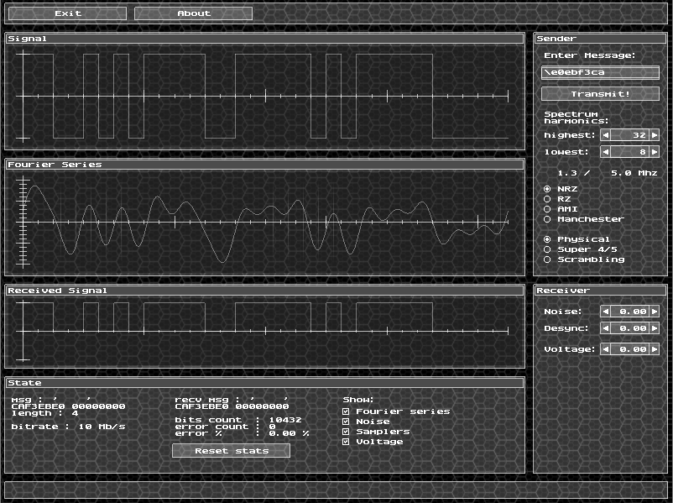Рис. 1

На рисунке 1. представлен график моделирования дискретного сообщения с ограниченным спектром с помощью метода NRZ без использования методов логического кодирования. Сверху — графическое представление закодированного сообщения. Посередине — сигнал, получаемый на приемнике. Снизу — графическое отображение дешифрованного сообщения. Частота минимальной гармоники — 1.3 МГц, максимальной — 5.0 МГц. Спектр равен 3.7 МГц. На приемнике выставлены по нулям значения уровня шума, рассинхронизации приемника и передатчика и граничного напряжения: сигнал передается по идеальному каналу. Количество ошибок на 100к битов равно нулю. При любых попытках сужения спектра спектра сигнала ошибки появляются, соответственно, это минимальная пропускная способность для корректной передачи данного сообщения.

На рисунке 2. используется метод NRZ с методом логического кодирования 4/5 (4 бита кодируются 5) для идеального канала. В результате кодирования по сравнению с предыдущим методом уменьшается количество длинных последовательностей единиц и нулей, соответственно уменьшается спектр сигнала. Минимальная частота основной гармоники — 1.0 МГц, максимальная — 4.3 МГц. Полоса пропускания сигнала = 3.3 МГц.
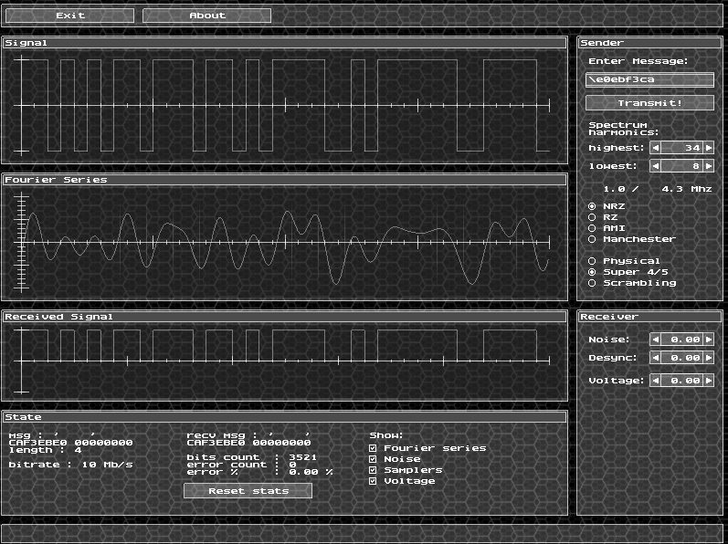Рис. 2
На рисунке 3. используется метод RZ для передачи сообщения без использования методов логического кодирования. Канал передачи не является идеальным из-за ненулевого значения уровня рассинхронизации приемника и передатчика (сигнал может быть считан в любой момент, обозначенный белым на графике по середине). За 100к бит сигнал ни разу не был считан с ошибками, соответственно можно утверждать что данное сообщение с вероятностью, стремлящейся к 100, при значениях минимальной гармоники = 0.9 МГц, максимальной гармоники = 5.0 МГц может быть считано без ошибок. Полоса пропускания равна 4.1 МГц. Данный метод довольно устойчив к рассинхронизации приемника и передатчика, поскольку при уровне 0.72 не наблюдается ошибок, что выше по сравнению с другими методами, которые анализируются в данной лабораторной работе.
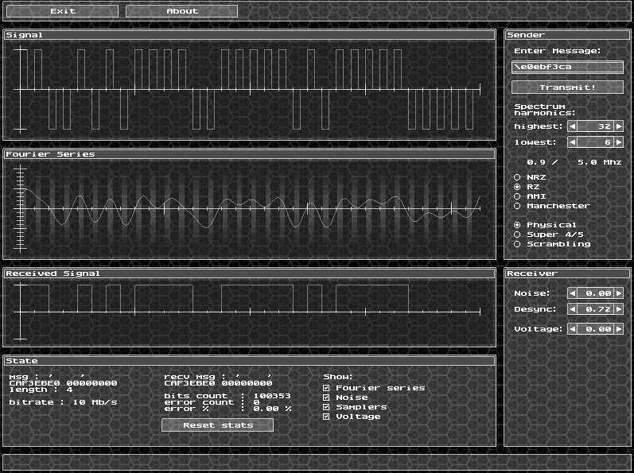Рис 3

На рисунке 4. используется метод M-II для передачи сообщения. Значение минимальной гармоники — 5.0 МГц, максимальной гармоники 8.8 МГц. Полоса пропускания сигнала — 3.8 МГц. Значения минимальной и максимальной гармоники выше по сравнению с остальными методами, поскольку для минимальной гармоники: нет длинных последовательностей нулей и единиц, для максимальной гармоники: сигнал изменяет свой уровень в худшем случае на каждом полуинтервале, где за 1 интервал передается 1 бит исходного сообщения. Канал передачи сообщения не является идеальным, так как значение уровня граничного напряжения отлично от нуля. Как можно заметить, данный метод довольно устойчив к высоким уровням граничного напряжения, т.е сигнал на приемнике считывается корректно, поскольку не наблюдается ошибок при значении, равном 1.0.
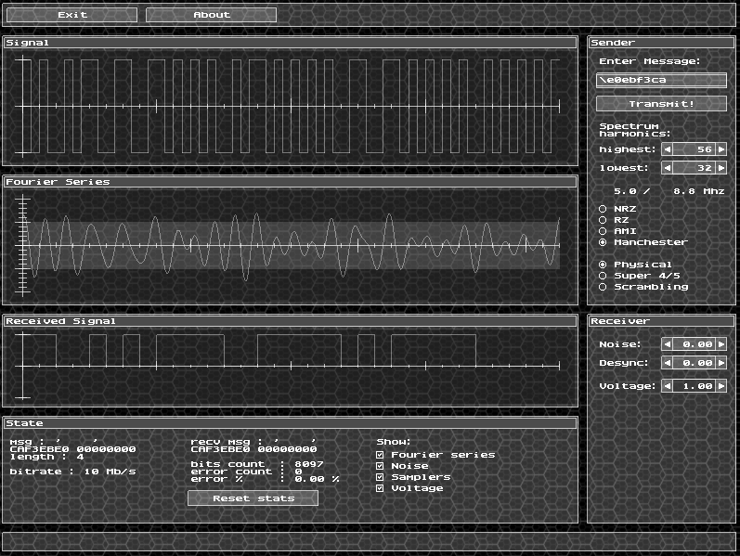Рис 4

По заданию требовалось опредилить BER (Bit Error Rate) при найденных раннее максимальный значениях уровня шума, рассинхронизации приемника и передатчика, граничного напряжения по отдельности, найденные при минимальной полосе пропускания на этапе 2., также значение минимальной и максимальной частоты гармоники были выставлены как минимальные, найденные на этапе 2. выполнения УИР (также представлено на Рис. 1). Здесь же мы выставили их всех сразу и получили в результате BER = 2.77 % за 100к переданных битов. На рисунке 5. представлены описанные выше результаты.
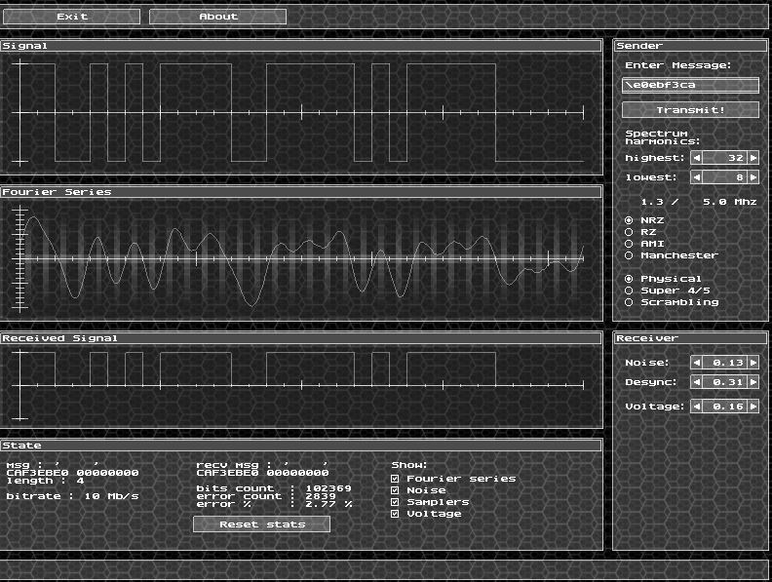Рис 5

Данный рисунок 6. был получен при выполнении этапа 6. при нахождении требуемой полосы пропускания для реального канала связи (значения уровня граничного напряжения, шумов, рассинхронизации приемника и передатчика выставлены как максимальные найденные по отдельности при минимальной полосе пропускания, полученной на этапе 2.). В результате получили: частоту минимальной гармоники — 5.0 МГц, максимальной гармоники — 9.7 МГц, а полосу пропускания сигнала 4.7 МГц. Это означает, что при выставлении данной полосы пропускания при указанных выше значениях ошибок при передачи данного сообщения, сигнал с вероятностью, стремящейся 100% будет передан без ошибок.
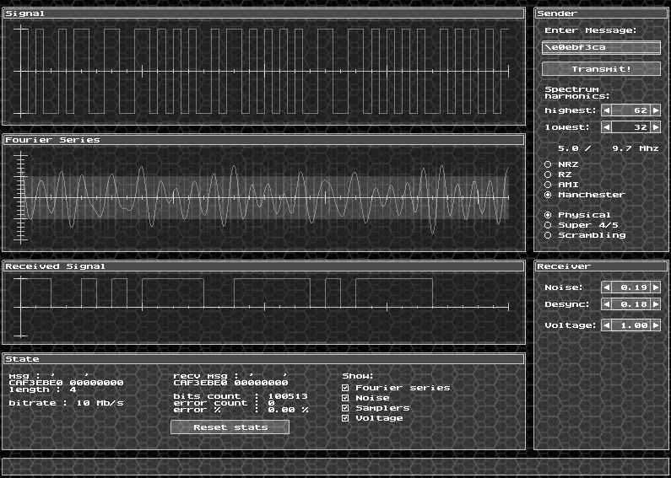Рис 6

В данном случае на рисунке 7. сообщение передается с помощью метода NRZ с использованием скрамблирования. Поскольку скремблирование не гарантирует того, что будут исключены длинные последовательности нулей и единиц, в результате, к сожалению, при данном методе скрамблирования образовалась длинная последовательность единиц, что привело к образования постоянной составляющей (это можно заметить по уровню сигнала в верхней части рисунка, он близок к нулю), что негативно сказалось на уровне максимально допустимых шумов, при которых сообщение может быть передано без ошибок: оно = 0.05. Значения частот гармоник выставлены в соответствие с этапом 2.
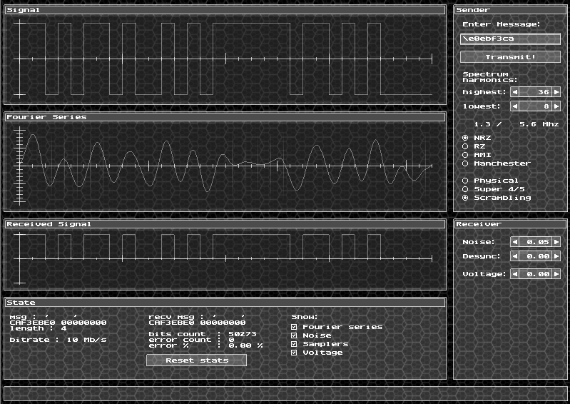Рис 7

4. Результаты исследований.
Шестнадцатеричный код сообщения:  \E0EBF3CA |  |  | Метод кодирования
 |  |  | NRZ | RZ | M-II | 4B/5B | Scramb
Полоса пропускания идеального сигнала связи | Номера гармоник | min | 8 | 6 | 32 | 8 | 8
Полоса пропускания идеального сигнала связи | Номера гармоник | max | 32 | 32 | 56 | 34 | 36
Полоса пропускания идеального сигнала связи | Частоты, МГц | min | 1.3 | 0.9 | 5.0 | 1.0 | 1.3
Полоса пропускания идеального сигнала связи | Частоты, МГц | max | 5.0 | 5.0 | 8.8 | 4.3 | 5.6
Минимальная полоса пропускания идеального канала связи |  |  | 3.7 | 4.1 | 3.8 | 3.3 | 4.3
Уровень шума |  | max | 0.13 | 0.08 | 0.19 | 0.08 | 0.05
Уровень рассинхронизации |  | max | 0.31 | 0.72 | 0.18 | 0.18 | 0.30
Уровень граничного напряж. |  | max | 0.16 | 0.10 | 1.00 | 0.10 | 0.07
Процент ошибок при max уровнях и минимальной полосе пропускания КС |  |  | 2.77 | 4.60 | 0.05 | 4.55 | 7.02
Уровень шума |  | ср. | 0.11
Уровень рассинхронизации |  | ср. | 0.34
Уровень граничного напряж. |  | ср. | 0.29
Полоса пропускания реального канала связи | Гармоники | min | 2 | 2 | 32 | 2 | 4
Полоса пропускания реального канала связи | Гармоники | max | 32 | 40 | 62 | 40 | 36
Полоса пропускания реального канала связи | Частоты, МГц | min | 0.3 | 0.3 | 5.0 | 0.3 | 0.6
Полоса пропускания реального канала связи | Частоты, МГц | max | 5.0 | 6.3 | 9.7 | 5.0 | 5.6
Требуемая полоса пропускания реального канала связи |  |  | 4.7 | 6.0 | 4.7 | 4.7 | 5.0

5. Выводы.
1) В моем варианте присутствует небольшая постоянная составляющая при использовании метода NRZ без использования логического кодирования, что видно на Рис.1 из-за последовательностей из единиц или нулей. В результате избыточного кодирования для метода NRZ на Рис. 2. уменьшается кол-во последовательностей из единиц, именно поэтому постоянная составляющая становится чуть меньше, что отражается в уменьшении спектра сигнала. Обратная ситуация со скрамблированием: поскольку данный метод не гарантирует избавления от длинных последовательностей нулей и единиц, то они могут наоборот образоваться в связи с выбранным полиномом. В результате как раз такая ситуация и происходит, образуется длинная последовательность из нулей, и постоянная становится еще больше, что приводит к увеличению требуемой пропускной способности канала, для передачи сообщения без ошибок (Рис.7). Данные результаты были получены еще в УИР 1.
Также хотелось бы отметить, что, из-за присутствия постоянной в методе NRZ, уровень сигнала, соответствующий единице, расположен невысоко, что приводит к более сильному влиянию уровня шумов, граничного напряжения на возможность достоверного распознавания сигнала (это можно увидеть в результатах исследований по сравнению с M-II (Рис. 1, Рис. 4)).
2) Касательно RZ: для корректной модуляции сигнала должна присутствовать гармоника частоты C/4. Именно поэтому ширина спектра больше, чем у методов NRZ, M-II, а кроме того, так как она жестко ограничена для всех методов по Этапу 2, то присутствие шумов и уровня граничного напряжения сильно мешает возможности корректного распознавания сигнала из-за его искажения. Плюс данного метода в том, что он выдает гораздо меньше ошибок при наличии сильной (=0.72) рассинхронизации приемника и передатчика по сравнению с остальными методами.
3) У манчестерского метода отсутствует постоянная составляющая, именно поэтому он выдает достоверные результаты при демодуляции при наличии высокого уровня граничного напряжения. Его недостатком является необходимость в гармониках высоких частот (также из УИР 1), однако частота минимальной гармоники (у которой самая маленькая частота) в 2 раза ниже основной, именно поэтому спектр данного метода приблизительно равен спектру остальных методов. Также недостатком является низкий максимально допустимый уровень рассинхронизации по сравнению с RZ.
4) Подводя итоги результатов исследований, на основании полученных данных победил манчестерский метод, так как у него сравнительно низкий спектр сигнала, отсутствует постоянная, что способствует хорошим результатам при наличии граничного напряжения. Кроме того, этот метод обладает самой низкими суммарными требованиями к полосе пропускания (шум = 0.19, рассинхронизация = 0.18, граничное напряжение = 1.00) по сравнению с остальными методами, а также его спектр расположен в более высоких частотах и не так сильно «разбросан» (так у остальных методов гораздо выше). Для него требуемая полоса пропускания для передачи данного сообщения соответствует 4.7 МГц.

